Тема: Водоснабжение поселений.
План:
- Очистка и обеззараживание воды.
- Водонапорные башни
- Резервуары..
Цель урока: научить читать чертежи.
Задачи урока:
-стимулировать мотивацию и интерес в области изучаемого предмета.
-повышать уровень активности и самостоятельности обучаемых.
-развивать навыки анализа, критичности мышления, взаимодействия, коммуникации.
-саморазвитие и развитие благодаря активизации мыслительной деятельности и диалогическому взаимодействию с преподавателем и другими участниками образовательного процесса.
- сформировать у обучаемых представления об очистке и обеззараживании воды, водонапорных башнях и резервуах.
- развивать навыки сравнения и обобщения.
- формировать бережное отношение к окружающей среде.
Глоссарий по теме:
Водоочистка - это осветление и обеззараживание воды.
Осветление - это устранение мутности воды путем снижения содержания в ней взвешенных примесей.
Обеззараживание – подавление жизнедеятельности содержащихся в воде болезнетворных микробов.
Хлорирование –
Озонирование –
Ультрафиолетовое обеззараживание – подавление жизнедеятельности содержащихся в воде болезнетворных микробов с помощью ультрафиолетовых лучей.

Электрохимический метод обеззараживания-подавление жизнедеятельности содержащихся в воде болезнетворных микробов обеспечивается обеззараживанием электролиза водных растворов

1.Теоретический материал для самостоятельного изучения вопроса очистки и обеззараживания воды
Природная вода, как правило, не соответствует гигиеническим требованиям, предъявляемым к питьевой воде, поэтому перед подачей населению практически всегда необходима ее очистка и обеззараживание.
Потребляемая человеком для питья, как и используемая на различных производствах, природная вода должна быть безопасной в санитарно-эпидемиологическом отношении, безвредной по своему химическому составу и иметь благоприятные органолептические свойства.
Известно, что ни один из современных методов обработки воды не обеспечивает ее 100 %-ной очистки от микроорганизмов. Но даже если бы система водоподготовки и могла способствовать абсолютному удалению из воды всех микроорганизмов, то всегда остается большая вероятность вторичного загрязнения очищенной воды при ее транспортировке по трубам, хранении в емкостях, контакте с атмосферным воздухом и т. д.
Санитарные правила и нормы (СанПиН) не ставят целью доведение воды по микробиологическим показателям до идеального, а следовательно, стерильного качества, при котором в ней будут отсутствовать все микроорганизмы. Задача состоит в том, чтобы удалить наиболее опасные из них для здоровья человека.

Классификация методов обеззараживания воды
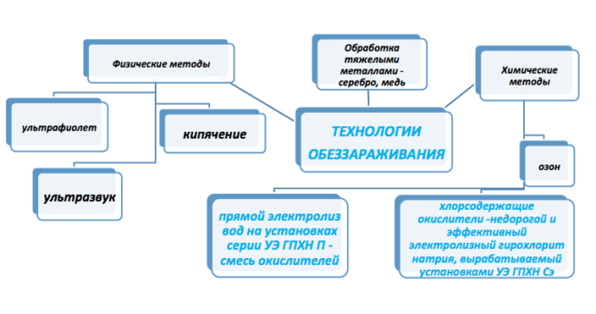
Хлорирование (химический метод)

Самое главное преимущество этого способа обеззараживания – способность обеспечить микробиологическую безопасность воды в любой точке распределительной сети, в любой момент времени, при ее транспортировании пользователю – именно благодаря эффекту последействия. После введения хлорирующего агента в воду он очень долго сохраняет свою активность по отношению к микробам, угнетает их ферментные системы на всем пути следования воды по водопроводным сетям от объекта водоподготовки (водозабора) до каждого потребителя. Благодаря окислительным свойствам и эффекту последействия, хлорирование предотвращает рост водорослей, способствует удалению из воды железа и марганца, разрушению сероводорода, обесцвечиванию воды, поддержанию микробиологической чистоты фильтров и т. п.
Несмотря на то, что хлорирование до сих пор являлось самым распространенным методом обеззараживания, данному методу присущи и некоторые ограничения в применении, например:
– в результате хлорирования в обрабатываемой воде могут образоваться хлорорганические соединения (ХОС);
– традиционные способы хлорирования в некоторых случаях не являются барьером на пути проникновения ряда бактерий и вирусов в воду;
– хлорирование воды, проводимое в больших масштабах, вызвало широкое распространение резистивных к хлору микроорганизмов;
– растворы хлорсодержащих реагентов вызывают коррозию металла и является причиной быстрого износа оборудования.
Озонирование
При повышенном бактериальном загрязнении водоисточника озон особенно эффективен. Механизм действия озона на бактерии полностью пока еще не выяснен, однако это не мешает его широкому использованию. Озон гораздо более сильный окислитель, чем хлор (при применяемых дозах того и другого реагента). По быстродействию озон эффективнее хлора: обеззараживание происходит быстрее в 15–20 раз. На споровые формы бактерий озон действует разрушающе, в 300–600 раз сильнее хлора. Следует отметить такое важное свойство озона, как противовирусное воздействие. Метод озонирования воды и наиболее дорогостоящ среди других методов обеззараживания питьевой воды. С гигиенической точки зрения, озонирование – один из лучших способов обеззараживания питьевой воды. При высокой степени обеззараживания оно обеспечивает ее наилучшие органолептические показатели и отсутствие высокотоксичных и канцерогенных продуктов в очищенной воде.
Озон уничтожает известные микроорганизмы в 300–3000 раз быстрее, чем любые другие дезинфекторы.
Существуют некоторые недостатки применения озонирования, накладывающие соответствующие ограничения на его применение:
- Метод озонирования технически сложен, требует больших расходов электроэнергии и использования сложной аппаратуры, для которой необходимо высококвалифицированное обслуживание.
- Пролонгированное действие озона значительно меньше чем у хлора, благодаря его быстрому разрушению, поэтому повторное заражение воды при озонировании более вероятно, чем при хлорировании.
Ультрафиолетовое обеззараживание
Электромагнитное излучение в пределах длин волн от 10 до 400 н м называется ультрафиолетовым. В современных УФ-устройствах применяют излучение с длиной волны 253,7 н м.
Достоинствами метода:
- наименее «искусственный» – ультрафиолетовые лучи
- не нужно создавать реагентное хозяйство;
- оборудование работает без специального обслуживающего персонала.
Недостатки метода:
- падение эффективности при обработке плохоочищенной воды (мутная, цветная вода плохо «просвечивается»);
- периодическая отмывка ламп от налетов и осадков, требующаяся при обработке мутной и жесткой воды;
Нужно понимать, что не существует одного самого универсального или самого правильного метода обеззараживания воды. Каждый из методов может обеспечить обеззараживание только при правильно подобранных условиях, так как каждый из методов имеет свои ограничения по применению Только хлорирование обеспечивает консервацию воды в дозах 0,3–0,5 мг/л, т. е. обладает необходимым длительным действием.
Ультразвуковое воздействие

Обеззараживание воды ультразвуком основано на использовании явления кавитации. Бактерицидное действие ультразвука сильно зависит от интенсивности колебаний. Ультразвуковое воздействие целесообразно применять в комбинации с каким-либо другим видом обработки воды, например УФ-облучением. На качество обеззараживание воды ультразвуком не влияют такие параметры, как высокая мутность и цветность воды, характер и количество микроорганизмов, а также наличие в воде растворенных веществ. Степень обеззараживания воды зависит только от интенсивности ультразвуковых колебаний.
Электрохимический метод обеззараживания

При реализации электрохимических способов подготовки воды обеспечивается обеззараживание жидкости, так как электролиз водных растворов практически всегда сопровождается образованием в объеме электролита сильных дезинфектантов.
Наложение электрического поля на обрабатываемую жидкость может вызвать необратимое агрегатирование микроорганизмов, что позволяет их отделять на фильтре для грубодисперсных примесей.
В качестве средства для дезинфекции воды наибольшее распространение и популярность получили хлор и его кислородные соединения.
Электрохимическое производство хлора из хлоридных растворов с последующим его растворением в объеме электролита приводит к образованию мощных бактерицидных агентов HClO и СlO- – хлорноватистой кислоты и гипохлорит иона, соответственно.
В последние годы наибольшее применение находят электролизные установки, позволяющие получить реагенты для обеззараживания воды непосредственно на месте потребления.

2. Водонапорные башни

Водонапо́рная башня — сооружение в системе водоснабжения для регулирования напора и расхода воды в водопроводной сети, создания её запаса и выравнивания графика работы насосных станций.
Века назад появились и первые водонапорные башни – искусственные резервуары, устанавливаемые в крепостях, замках, городах для питьевых, хозяйственных нужд защитников, населения как в мирное время, так и при осаде неприятелем. Именно эти сооружения противник стремился разрушить одними из первых, чтобы лишить обороняющихся запаса воды, в том числе использовавшейся для тушения пожаров, возникающих при осадных действиях.

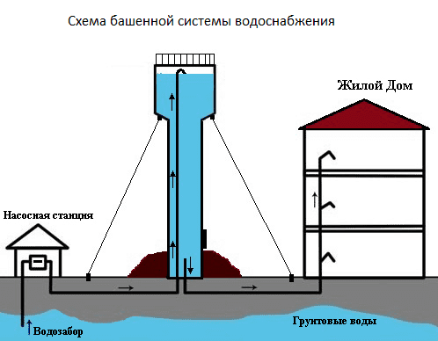

История устройства водонапорных сооружений насчитывает несколько тысячелетий; они использовались уже в системах водоснабжения Рим. империи.
Водонапорная башня состоит из бака для воды и опорной конструкции (башни), высота которой обеспечивает подачу воды в водопроводную сеть под требуемым напором.
В системах водоснабжения небольших объектов находят применение гидропневматические установки – водонапорные башни, требуемый напор в которых создаётся давлением сжатого воздуха.
Регулирующая роль водонапорных сооружений заключается в том, что в часы уменьшения водопотребления избыток воды, подаваемой насосной станцией, накапливается и затем расходуется в часы увеличенного водопотребления.
Водонапорная башня состоит из водонапорного бака, поддерживающей конструкции (ствола) и отепляющего шатра вокруг бака. В районах с мягким климатом шатры можно не устраивать, но в этом случае бак должен иметь перекрытие. Водонапорный бак оборудуют уровнемером с сигнализацией.
Водонапорные башни бывают железобетонные, кирпичные, металлические и деревянные. Железобетонные водонапорные башни различают двух типов: со стволом в виде сплошного железобетонного цилиндрического стакана и со стволом из опорных колонн. Баки в таких водонапорных башнях также железобетонные с вогнутым днищем. В кирпичных водонапорных башнях ствол выполняют из кирпича в виде цилиндра или многогранника, а баки с днищем — из стали. Металлические водонапорные башни получили распространение в сельских населенных пунктах. Деревянные водонапорные башни выполняют преимущественно на временных водопроводах.
Роль водонапорных башен могут выполнять пневматические напорно-регулирующие установки.

3.Резервуары.

Основной способ хранения запасов воды — резервуары для воды. Использование воды в хозяйственной и жизненной деятельности человека происходит повсеместно. Наличие под рукой определенного запаса воды в резервуаре необходимо по технологическим либо санитарным нормам.
Водонапорный резервуар, в отличие от водонапорной башни, не имеет опорной конструкции. В зависимости от расположения на местности различают активный и пассивный резервуары. Активный напорный резервуар устанавливают на возвышенных участках, что обеспечивает создание требуемого напора в водопроводной сети. Пассивный резервуар располагают в более низких точках рельефа, совмещая его с насосной станцией для подачи воды потребителю под требуемым напором. Водонапорный резервуар – более простое и дешёвое сооружение, чем водонапорная башня той же ёмкости. Объём бака водонапорной башни составляет от десятков до нескольких тысяч м³; объём резервуаров может достигать сотен метров кубических
Представлены фото 1- водонапорной башни и 2- резервуара
фото 1

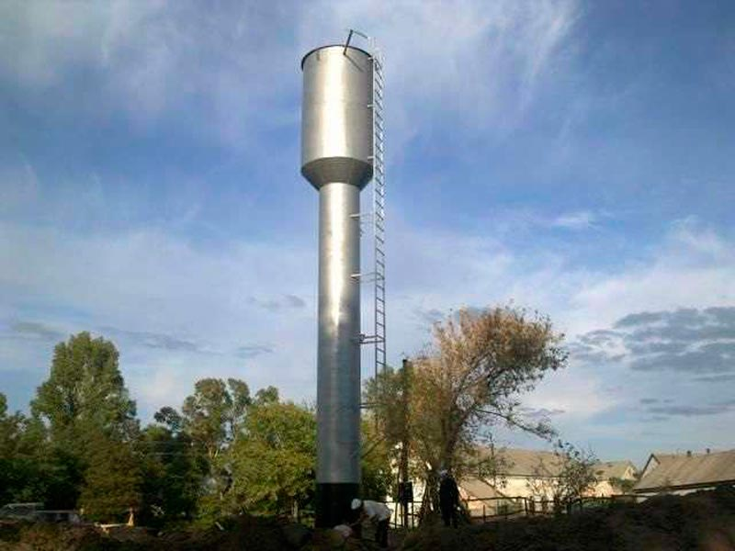
фото 2

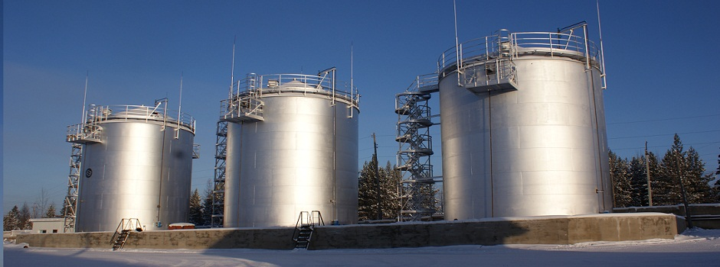
Основная и дополнительная литература по теме урока
Основная литература:

Николаевская И.А. Инженерные сети и оборудование территорий, зданий и стройплощадок/ И.А. Николаевская. -7-е изд., переработанное. - М.: ИЦ «Академия», 2014г.-256с. (страницы 117-123)
Дополнительная литература:
1.СП 42.13330.2016 Градостроительство. Планировка и застройка городских и сельских поселений. (Актуализированная редакция СНиП 2.07.01-89*).
2.Киселев М.И. Геодезия: учебник / М. И. Киселев, Д. Ш. Михелев. - 6-е изд., стер. - М.: Академия, 2015. - 384 с.

Интернет-ресурсы:
1.
Министерство экологии Челябинской области www.mineco174.ru
2.Официальный сайт Министерства природных ресурсов и экологии Российской Федерации.
www.mnr.gov.ru
3.Пособие по проектированию автоматизации и диспетчеризации систем водоснабжения (к СНиП 2.04.02-84) Часть 7
4.Источник: https://fireman.club/statyi-polzovateley/vodonapornaya-bashnya-naznachenie-vidyi-elementyi-kak-ustroena/ При копировании материалов, ссылка на источник обязательна © fireman.club
5.История создания московского противопожарного водопровода
Источник: https://fireman.club/statyi-polzovateley/iz-istorii-moskovskogo-vodoprovoda/ При копировании материалов, ссылка на источник обязательна © fireman.club

